Decodorul
Decodorul este un circuit a carui iesire pe n biti are un singur bit de "1", anume cel selectat prin singura sa intrare pe log2(n) biti. Astfel, pentru un decodor cu iesire pe 8b, intrarea va avea 3b (logaritm in baza 2 din 8)
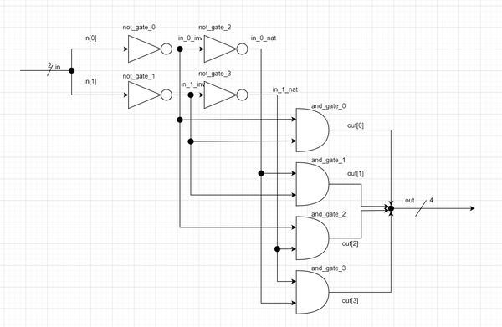
- Descrierea modulului decodor - varianta structurala din porti, cu primitive (fisierul decodor1_v1.sv)
- Descrierea modulului decodor - varianta cu assign, urmand schema (fisierul decodor_v2.sv)
- Descrierea modulului decodor - varianta cu assign, cu operatorul "?" (fisierul decodor_v3.sv)
- Descrierea modulului decodor - varianta cu always cu if (fisierul decodor_v4.sv)
- Descrierea modulului decodor - varianta cu always cu case (fisierul decodor_v5.sv)
- Descrierea modulului decodor - varianta cu assign comportamental (fisierul decodor_v6.sv)

